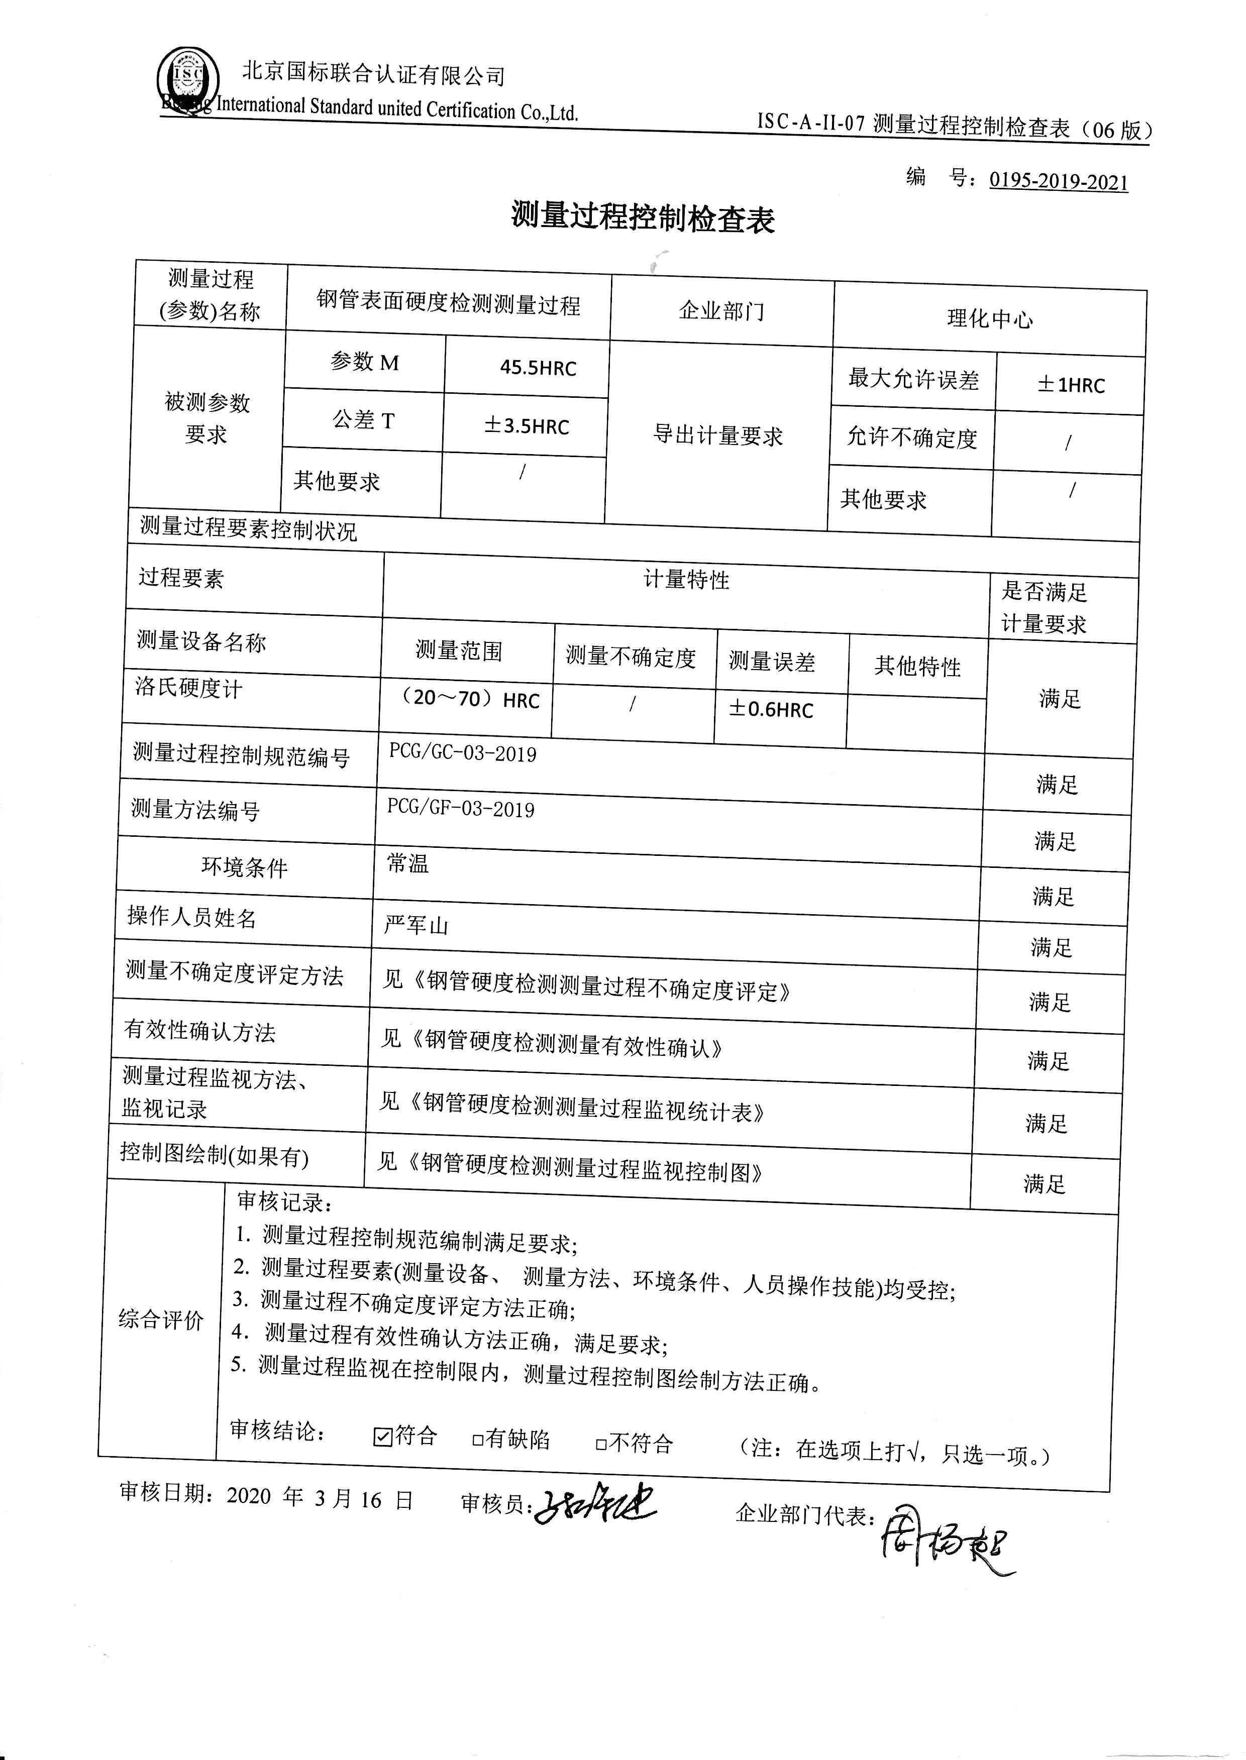
编 号：0195-2019-2021
测量过程控制检查表
测量过程  (参数)名称 |  | 钢管表面硬度检测测量过程 |  |  |  | 企业部门 |  | 理化中心
被测参数  要求 |  | 参数M |  | 45.5HRC |  | 导出计量要求 |  | 最大允许误差 |  | ±1HRC
 |  | 公差T |  | ±3.5HRC |  |  |  | 允许不确定度 |  | /
 |  | 其他要求 |  | / |  |  |  | 其他要求 |  | /
测量过程要素控制状况
过程要素 |  |  | 计量特性 |  |  |  |  |  |  | 是否满足  计量要求
测量设备名称 |  |  | 测量范围 |  | 测量不确定度 |  | 测量误差 |  | 其他特性 | 满足
洛氏硬度计 |  |  | （20～70）HRC |  | / |  | ±0.6HRC |  |  | 满足
测量过程控制规范编号 |  |  | PCG/GC-03-2019 |  |  |  |  |  |  | 满足
测量方法编号 |  |  | PCG/GF-03-2019 |  |  |  |  |  |  | 满足
环境条件 |  |  | 常温 |  |  |  |  |  |  | 满足
操作人员姓名 |  |  | 严军山 |  |  |  |  |  |  | 满足
测量不确定度评定方法 |  |  | 见《钢管硬度检测测量过程不确定度评定》 |  |  |  |  |  |  | 满足
有效性确认方法 |  |  | 见《钢管硬度检测测量有效性确认》 |  |  |  |  |  |  | 满足
测量过程监视方法、  监视记录 |  |  | 见《钢管硬度检测测量过程监视统计表》 |  |  |  |  |  |  | 满足
控制图绘制(如果有) |  |  | 见《钢管硬度检测测量过程监视控制图》 |  |  |  |  |  |  | 满足
综合评价 | 审核记录：  1. 测量过程控制规范编制满足要求;  2. 测量过程要素(测量设备、 测量方法、环境条件、人员操作技能)均受控;  3. 测量过程不确定度评定方法正确;  4．测量过程有效性确认方法正确，满足要求;  5. 测量过程监视在控制限内，测量过程控制图绘制方法正确。  审核结论： ☑符合 □有缺陷 □不符合 （注：在选项上打√，只选一项。）
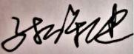
审核日期：2020 年 3月16 日 审核员： 企业部门代表：

